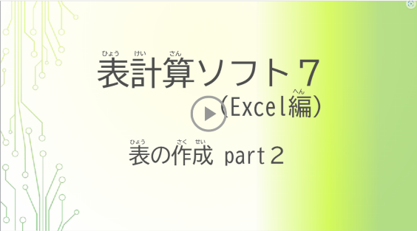

スライド 1 - 1.表計算ソフト基本操作
ひょうけいさん へん
テキストキャプション: 表計算ソフト７（Excel編）
ひょう さくせい
表の作成 part２

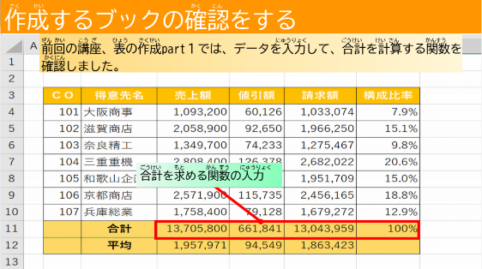

スライド 2 - 2.Excelを起動してブックを開く
さくせい かくにん
テキストキャプション: 作成するブックの確認をする
ぜんかい こう ざ ひょうさくせい にゅうりょく ごうけい けいさん かんすう
前回の講座、表の作成part１では、データを入力して、合計を計算する関数を
かくにん
確認しました。
ごうけい もと かんすう にゅうりょく
合計を求める関数の入力
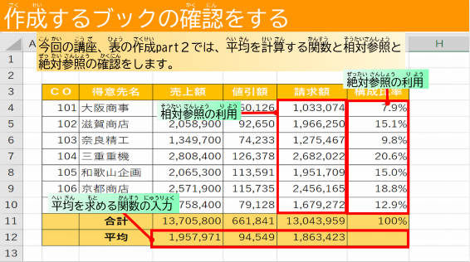

スライド 3 - 3.Excelを起動してブックを開く
さくせい かくにん
テキストキャプション: 作成するブックの確認をする
こんかい こう ざ ひょう さくせい へいきん けいさん かんすう そうたいさんしょう ぜっ たいさんしょう かくにん
今回の講座、表の作成part２では、平均を計算する関数と相対参照と絶対参照の確認を

します。
へいきん もと かんすう にゅうりょく そうたいさんしょう り よう ぜったい さんしょう り よう
平均を求める関数の入力 相対参照の利用 絶対参照の利用
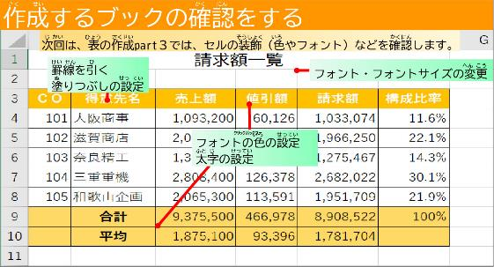

スライド 4 - 4.Excelを起動してブックを開く
さくせい かくにん
テキストキャプション：作成するブックの確認をする
じ かい ひょう さくせい そうしょく いろ かくにん
次回は、表の作成part３では、セルの装飾（色やフォント）などを確認します。
へんこう いろ せってい ふと じ せってい
フォント・フォントサイズの変更 フォントの色の設定 太字の設定
けい せん ひ ぬ せっ てい
罫線を引く 塗りつぶしの設定

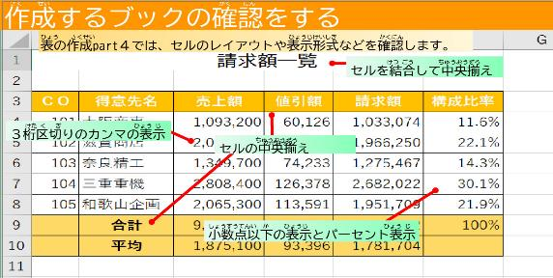

スライド 5 - 5.Excelを起動してブックを開く
さくせい かくにん
テキストキャプション：作成するブックの確認をする
ひょう さくせい ひょうじけいしき かくにん
表の作成part４では、セルのレイアウトや表示形式などを確認します。
けつごう ちゅうおうぞろ ちゅうおうぞろ しょうすうてんいか ひょうじ ひょうじ
セルを結合して中央揃え セルの中央揃え 小数点以下の表示とパーセント表示
けたくぎ ひょうじ
３桁区切りのカンマの表示

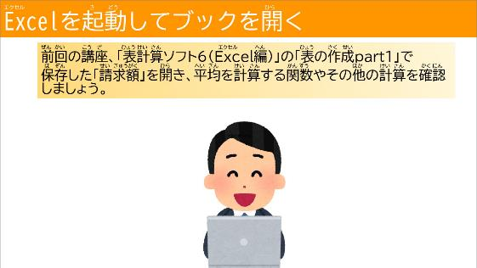

スライド 6 - 6.Excelを起動してブックを開く
エクセル き どう ひら
テキストキャプション: Excelを起動してブックを開く
ぜんかい こう ざ ひょうけいさん へん ひょう さくせい
前回の講座、「表計算ソフト６（Excel編）」の「表の作成part1」で
ほ ぞん せい きゅうがく ひら へいきん けいさん かんすう ほか けいさん かくにん
保存した「請求額」を開き、平均を計算する関数やその他の計算を確認しましょう。

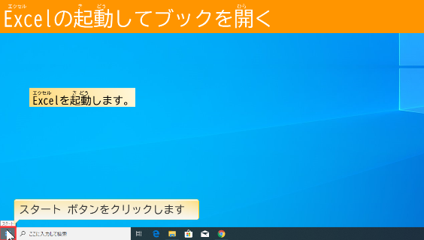

スライド 7 - 7..Excelの起動
エクセル きどう ひら
テキストキャプション: Excelの起動してブックを開く
エクセル き どう
Excelを起動します。

スタート ボタンをクリックします

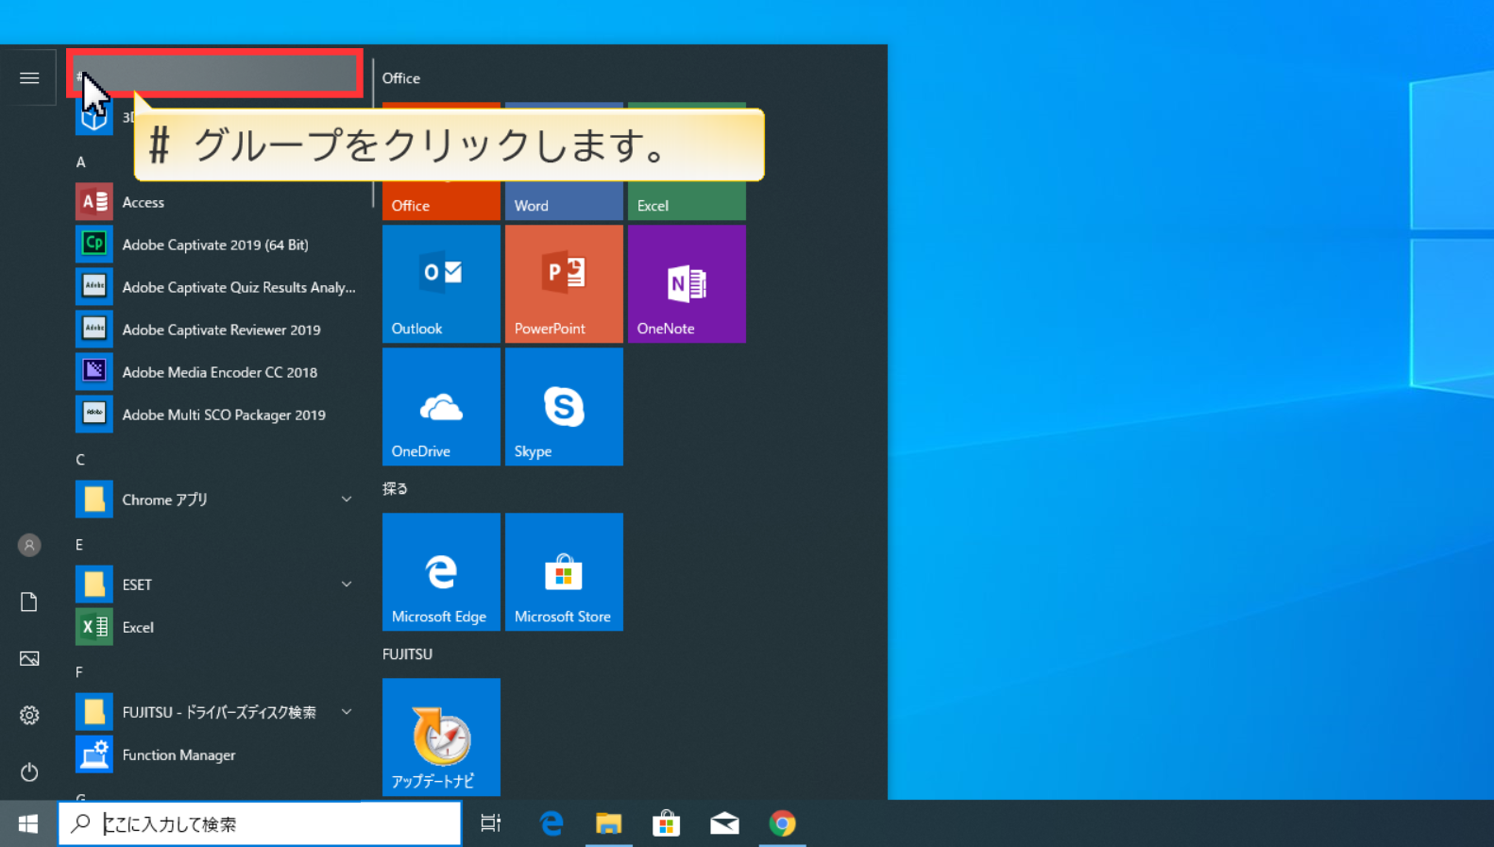
スライド 8 - 8.Excelの起動
テキストキャプション:
# グループをクリックします。

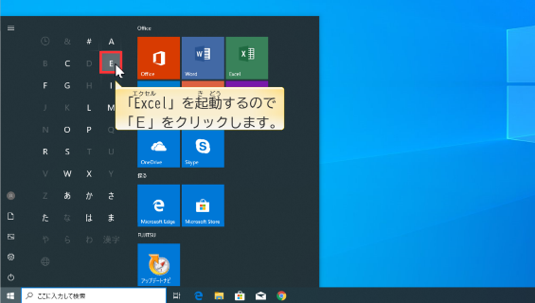

スライド 9 - 9.Excelの起動
テキストキャプション:
エクセル き どう
「Excel」を起動するので

「Ｅ」をクリックします。

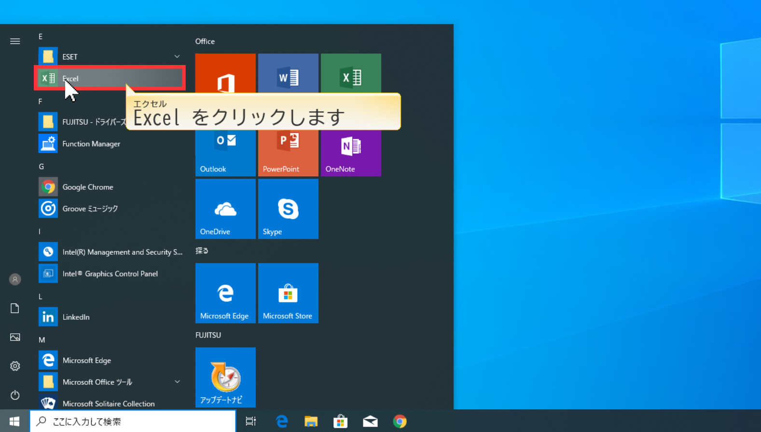
スライド 10 - 10.Excelの起動
テキストキャプション:
エクセル
Excel をクリックします

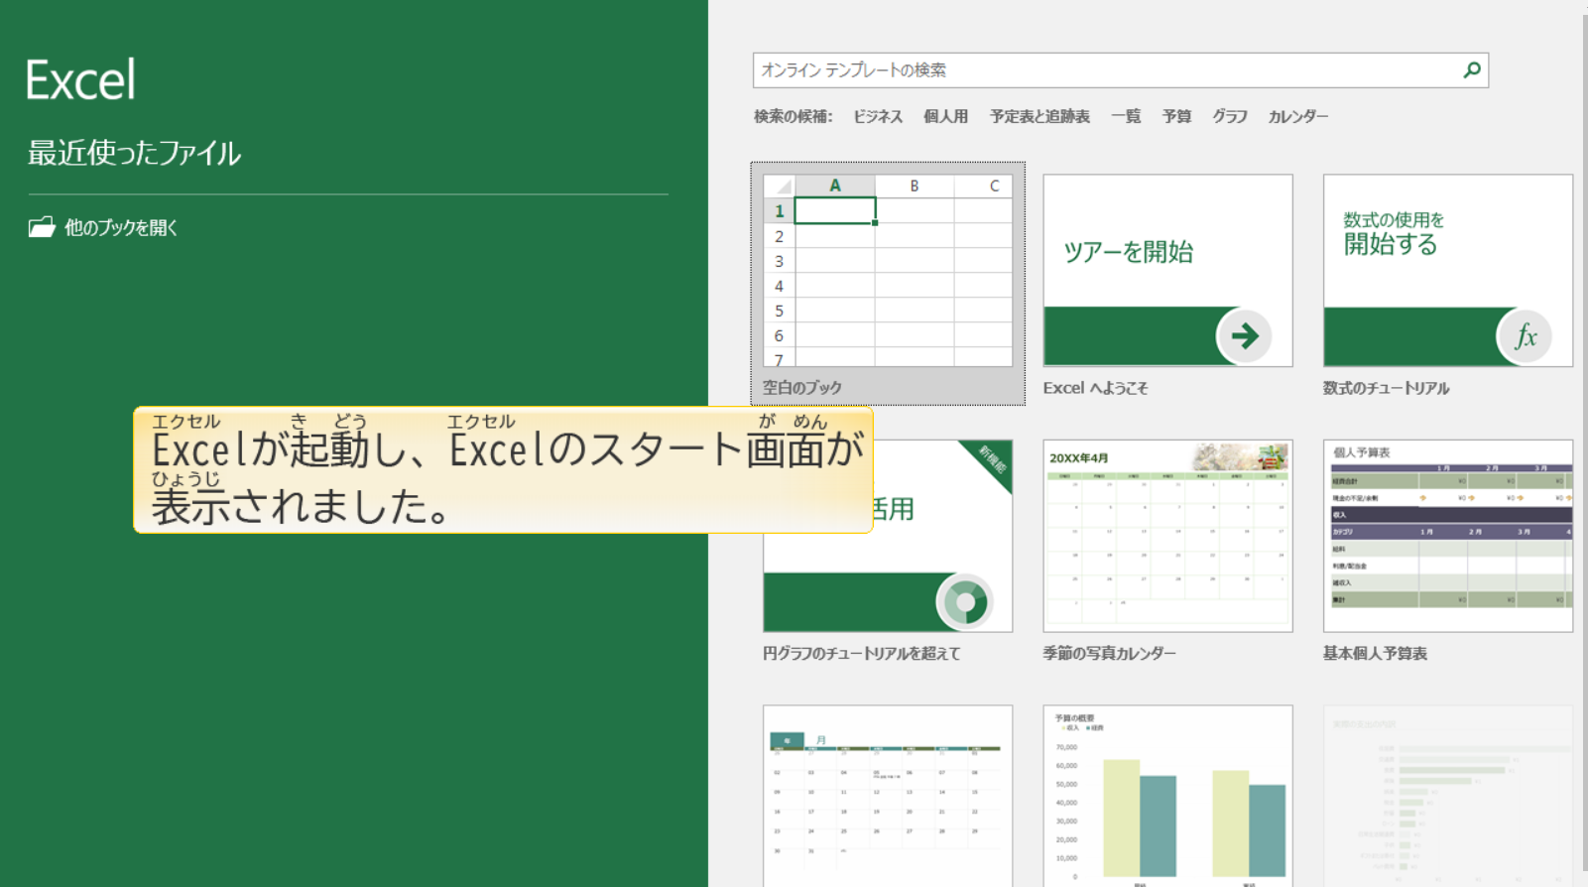
スライド 11 - 11.Excelの起動
テキストキャプション:
エクセル きどう エクセル が めん ひょうじ
Excelが起動し、Excelのスタート画面が表示されました。

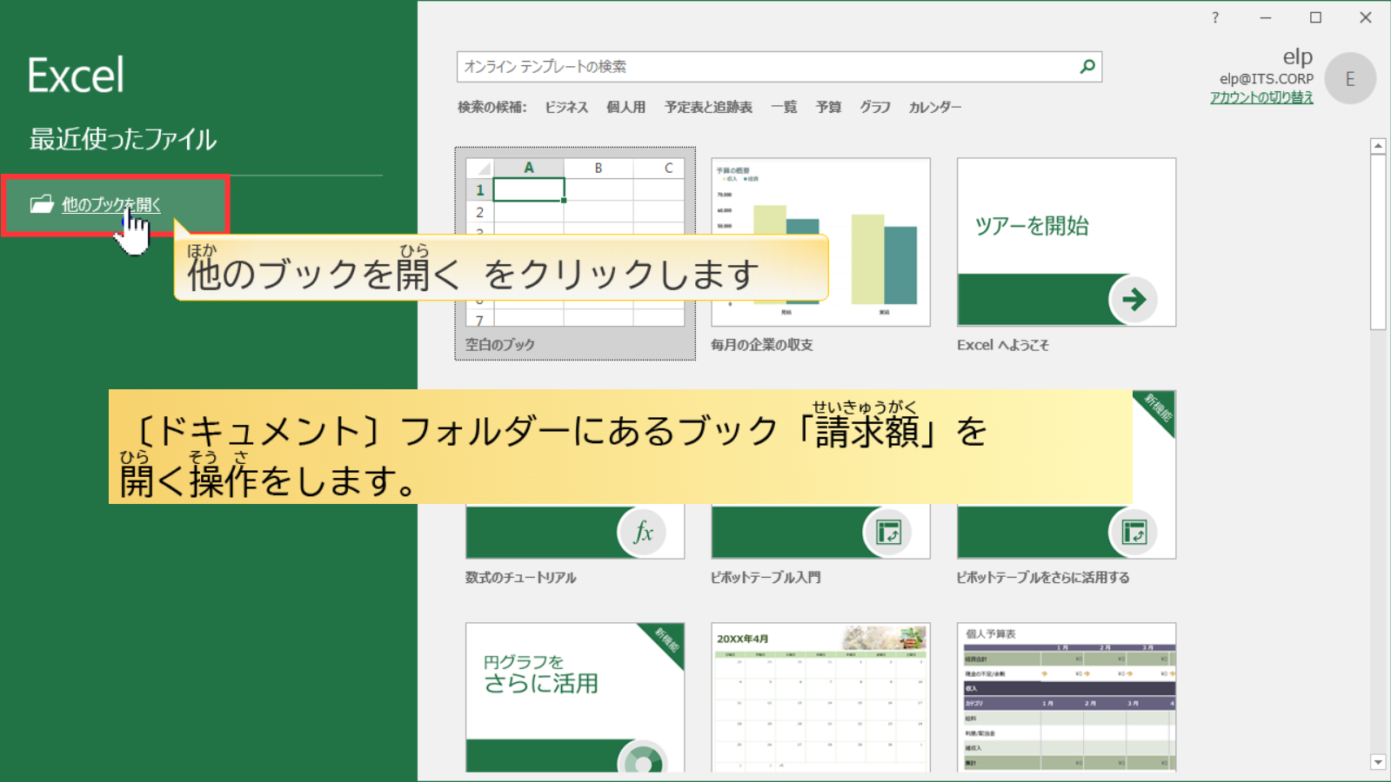
スライド 12 - 12.保存したブックを開く
テキストキャプション:
せいきゅうがく
〔ドキュメント〕フォルダーにあるブック「請求額」を
ひら そうさ
開く操作をします。
ほか ひら
他のブックを開く をクリックします

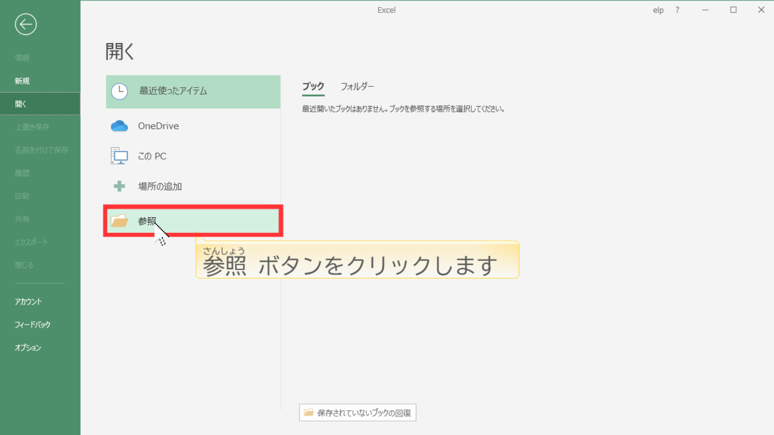
スライド 13 - 13.保存したブックを開く
テキストキャプション:
さんしょう
参照 ボタンをクリックします

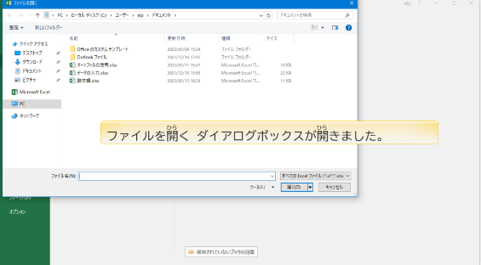

スライド 14 - 14.保存したブックを開く
テキストキャプション:
ひら ひら
ファイルを開く ダイアログボックスが開きました。

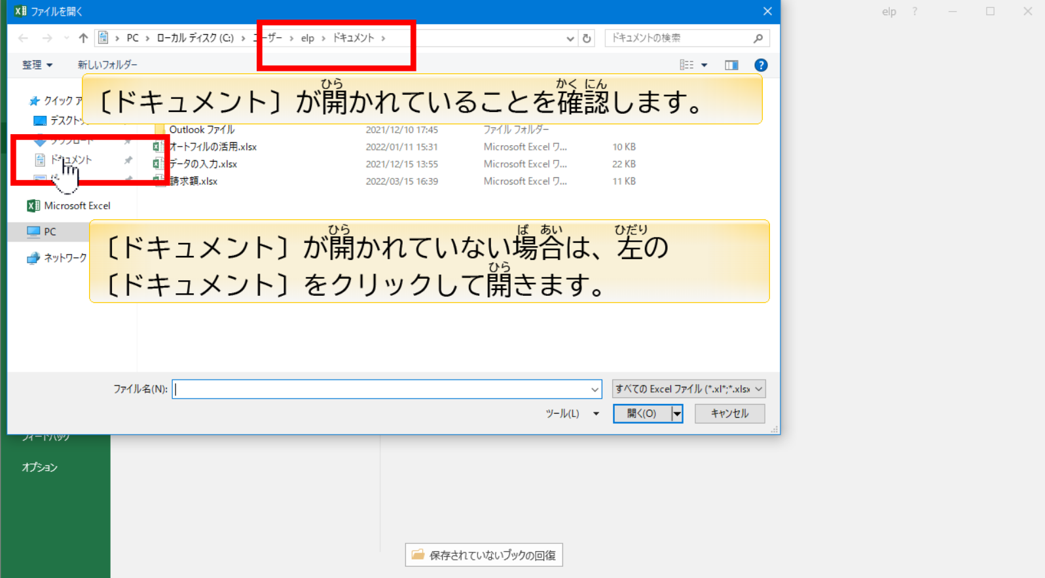
スライド 15 - 15.保存したブックを開く
テキストキャプション:
ひら かくにん
〔ドキュメント〕が開かれていることを確認します。
ひら ば あい ひだり ひら
〔ドキュメント〕が開かれていない場合は、左の〔ドキュメント〕をクリックして開きます。

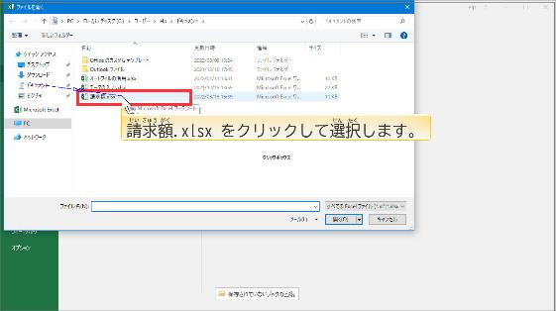

スライド 16 - 16.保存したブックを開く
テキストキャプション:
せいきゅうがく せんたく
請求額.xlsx をクリックして選択します。

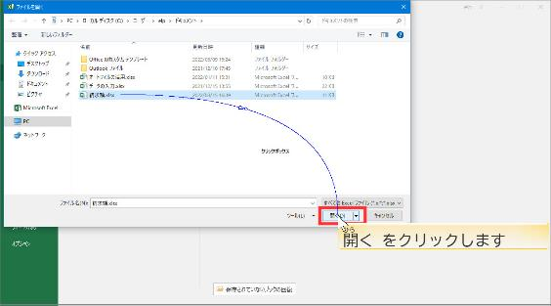

スライド 17 - 17.保存したブックを開く
テキストキャプション:
ひら
開く をクリックします

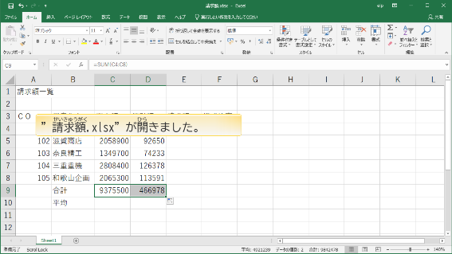

スライド 18 - 18.保存したブックを開く
テキストキャプション:
せいきゅうがく ひら
”請求額.xlsx”が開きました。

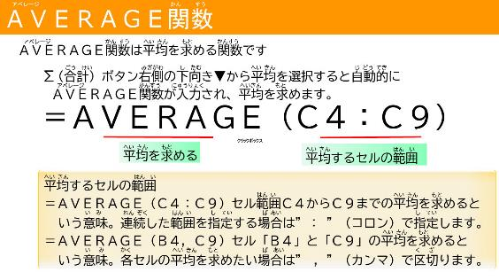

スライド 19 - 19.AVERAGE関数
アベレージ かんすう
テキストキャプション: ＡＶＥＲＡＧＥ関数
アベレージ かんすう へい きん もと かんすう
ＡＶＥＲＡＧＥ関数は平均を求める関数です
ごうけい みぎがわ したむ へいきん じ どうてき アベレージ かんすう
Σ（合計）ボタン右側の下向き▼から平均を選択すると自動的にＡＶＥＲＡＧＥ関数が
にゅうりょく へいきん もと
入力され、平均を求めます。

＝ＡＶＥＲＡＧＥ（Ｃ４：Ｃ９）
へいきん もと へいきん はんい
平均を求める 平均するセルの範囲

へいきん はんい
平均するセルの範囲
はんい へいきん もと い み
＝ＡＶＥＲＡＧＥ（Ｃ４：Ｃ９）セル範囲Ｃ４からＣ９までの平均を求めるという意味。
れんぞく はんい し てい ば あい し てい
連続した範囲を指定する場合は”： ”（コロン）で指定します。
へいきん もと い み
＝ＡＶＥＲＡＧＥ（Ｂ４，Ｃ９）セル「Ｂ４」と「Ｃ９」の平均を求めるという意味。
かく へいきん もと ばあい く ぎ
各セルの平均を求めたい場合は” ，”（カンマ）で区切ります。

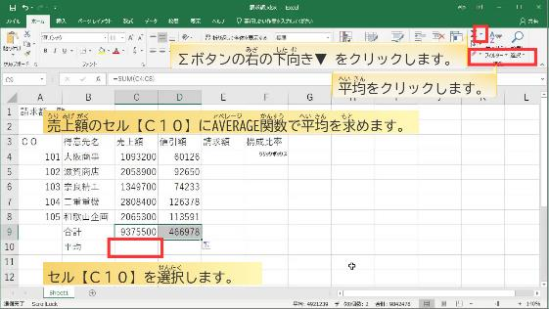

スライド 20 - 20.AVERAGE関数
テキストキャプション:
うりあげがく アベレージ かんすう へいきん もと
売上額のセル【Ｃ１０】にAVERAGE関数で平均を求めます。
せんたく
セル【Ｃ１０】を選択します。
みぎ した む
Σボタンの右の下向き▼ をクリックします。
へいきん
平均をクリックします。
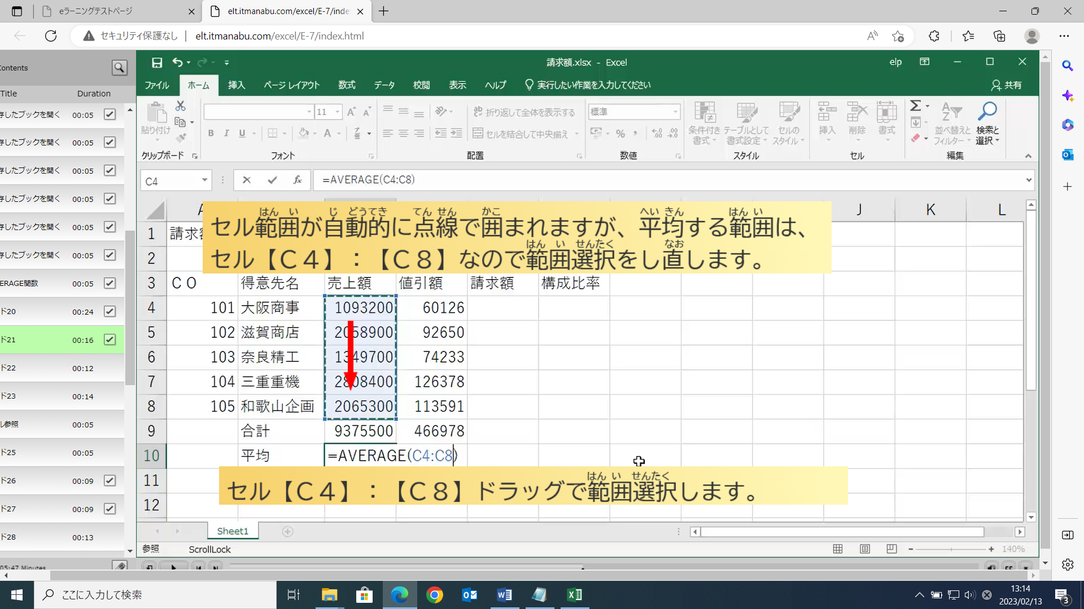
スライド 21 - 21.AVERAGE関数
テキストキャプション:
はん い じどうてき てんせん かこ へいきん はんい
セル範囲が自動的に点線で囲まれますが、平均する範囲は、セル【Ｃ４】：【Ｃ８】なので
はんいせんたく なお
範囲選択をし直します。
はん いせんたく
セル【Ｃ４】：【Ｃ８】ドラッグで範囲選択します。

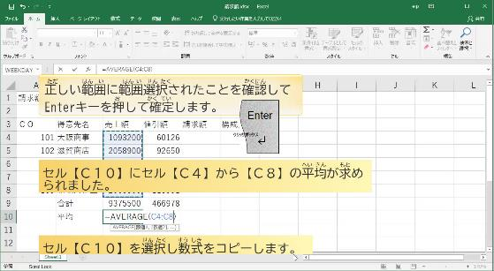

スライド 22 - 22.AVERAGE関数
テキストキャプション:
ただ はんい はん いせんたく かくにん お かくてい
正しい範囲に範囲選択されたことを確認してEnterキーを押して確定します。
へいきん もと
セル【Ｃ１０】にセル【Ｃ４】から【Ｃ８】の平均が求められました。
せんたく すうしき
セル【Ｃ１０】を選択し数式をコピーします。

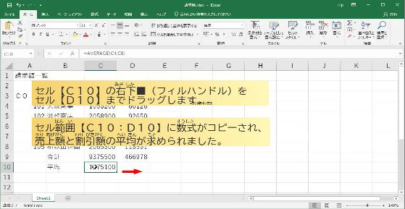

スライド 23 - 23.AVERAGE関数
テキストキャプション:
みぎした
セル【Ｃ１０】の右下■（フィルハンドル）をセル【Ｄ１０】までドラッグします。
はん い すうしき うりあげがく わりびきがく へいきん
セル範囲【Ｃ１０：Ｄ１０】に数式がコピーされ、売上額と割引額の平均が
もと
求められました。

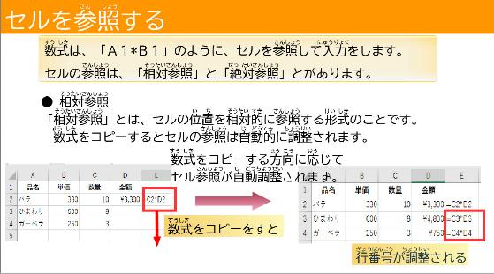

スライド 24 - 24.セル参照
さんしょう
テキストキャプション: セルを参照する
すうしき さんしょう にゅうりょく
数式は、「Ａ１*Ｂ１」のように、セルを参照して入力をします。
さんしょう そうたいさんしょう ぜったいさんしょう
セルの参照は、「相対参照」と「絶対参照」とがあります。
そうたいさんしょう
● 相対参照
そうたいさんしょう い ち そうたいてき さんしょう けいしき
「相対参照」とは、セルの位置を相対的に参照する形式のことです。
すうしき さんしょう じ どうてき ちょうせい
数式をコピーするとセルの参照は自動的に調整されます。
すうしき ほうこう おう さんしょう じどうちょうせい
数式をコピーする方向に応じてセル参照が自動調整されます。

すうしき ぎょうばんごう ちょうせい
数式をコピーをすと 行番号が調整される

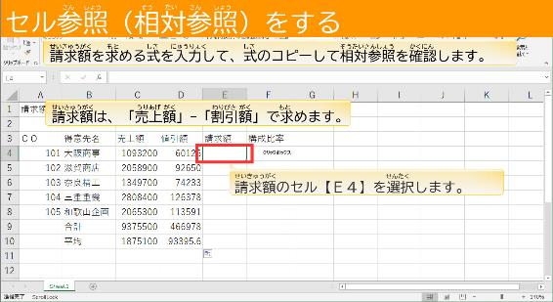

スライド 25 - 25.セル参照
さんしょう そうたいさんしょう
テキストキャプション: セル参照（相対参照）をする
せいきゅうがく もと しき にゅうりょく しき そうたいさんしょう かくにん
請求額を求める式を入力して、式のコピーをし相対参照を確認します。
せいきゅうがく うりあげ がく わりびき がく もと
請求額は、「売上額」-「割引額」で求めます。
せいきゅうがく せんたく
請求額のセル【Ｅ４】を選択します。
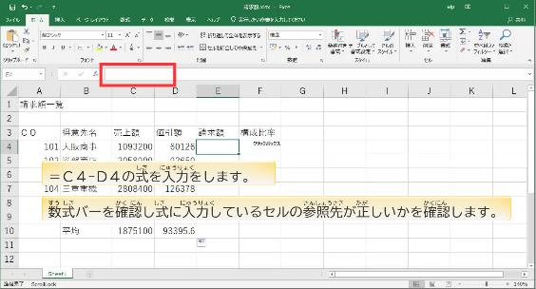

スライド 26 - 26.セル参照
テキストキャプション:
しき にゅうりょく
＝Ｃ４-Ｄ４の式を入力をします。
すうしき かくにん しき にゅうりょく さんしょうさき ただ かくにん
数式バーを確認し式に入力しているセルの参照先が正しいかを確認します

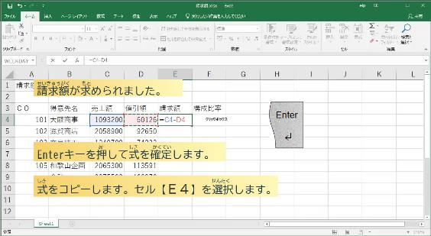

スライド 27 - 27.セル参照
テキストキャプション:
お しき かくてい
Enterキーを押して式を確定します
せいきゅうがく もと
請求額が求められました。
しき せんたく
式をコピーします。セル【Ｅ４】を選択します。

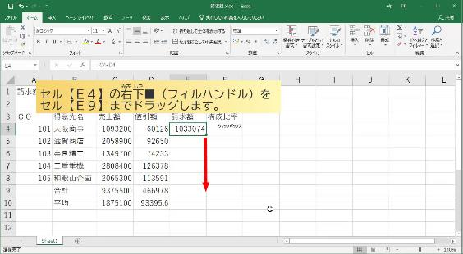

スライド 28 - 28.セル参照
テキストキャプション:
みぎ した
セル【Ｅ４】の右下■（フィルハンドル）をセル【Ｅ９】までドラッグします。

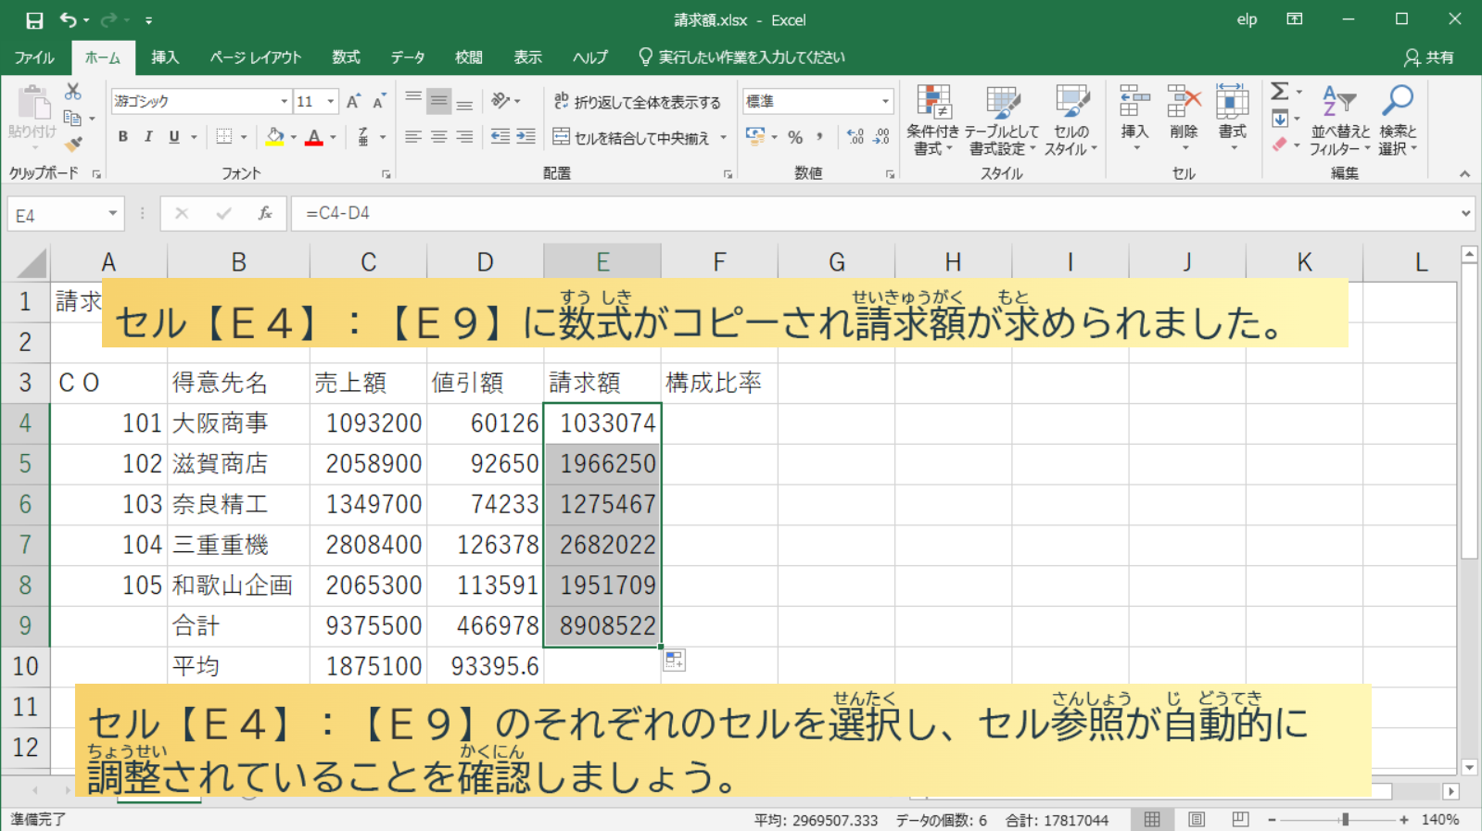
スライド 29 - 29.セル参照
テキストキャプション:
すうしき せいきゅうがく もと
セル【Ｅ４】：【Ｅ９】に数式がコピーされ請求額が求められました。
せんたく さんしょう じどうてき
セル【Ｅ４】：【Ｅ９】のそれぞれのセルを選択し、セル参照が自動的に
ちょうせい かくにん
調整されていることを確認しましょう。

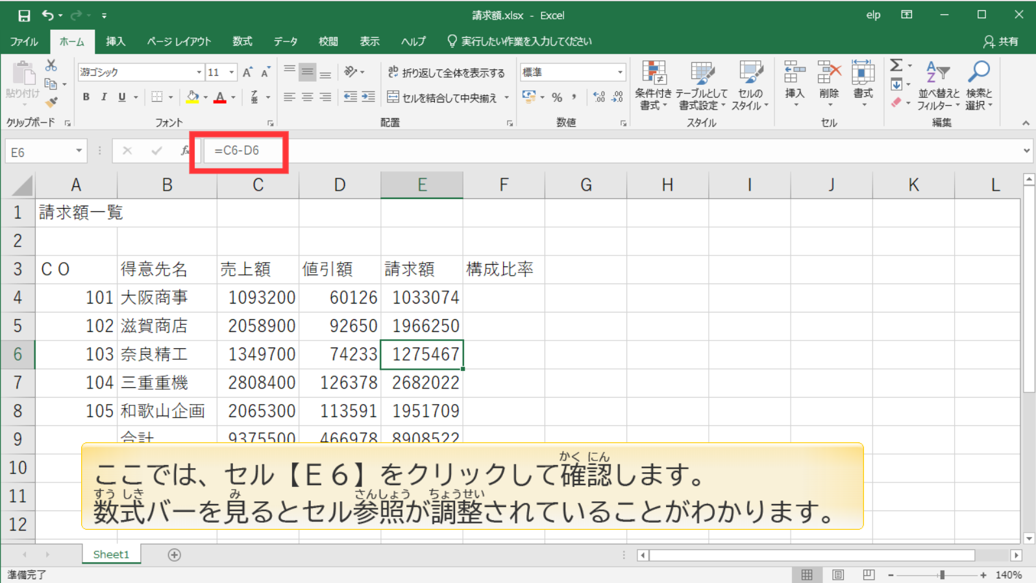
スライド 30 - 30.セル参照
テキストキャプション:
かく にん
ここでは、セル【Ｅ６】をクリックして確認します。
すう しき み さんしょう ちょうせい
数式バーを見るとセル参照が調整されていることがわかります。

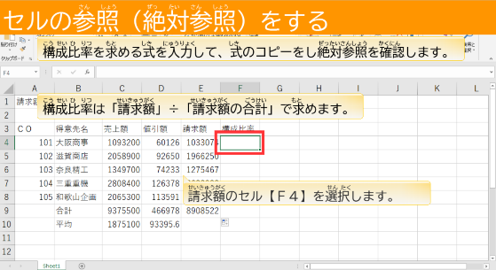

スライド 31 - 31.絶対参照
さんしょう ぜったいさんしょう
テキストキャプション: セルの参照（絶対参照）をする
こうせいひりつ もと しき にゅうりょく しき ぜったいさんしょう かくにん
構成比率を求める式を入力して、式のコピーをし絶対参照を確認します。
こうせい ひりつ せいきゅうがく せいきゅうがく ごうけい もと
構成比率は「請求額」÷「請求額の合計」で求めます。
せいきゅうがく せん たく
請求額のセル【Ｆ４】を選択します。

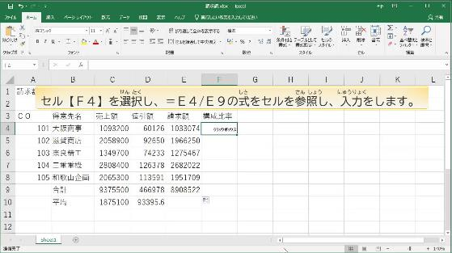

スライド 32 - 32.絶対参照

テキストキャプション:
せんたく しき さん しょう にゅうりょく
セル【Ｆ４】を選択し、＝Ｅ４/Ｅ９の式をセルを参照し、入力をします。

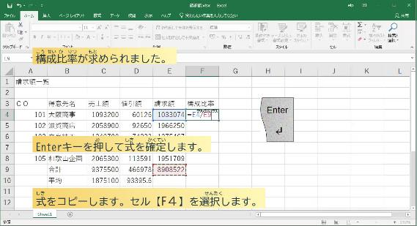

スライド 33 - 33.絶対参照
テキストキャプション:
お しき かくてい
Enterキーを押して式を確定します
こうせいひ りつ もと
構成比率が求められました。
しき せんたく
式をコピーします。セル【F４】を選択します。

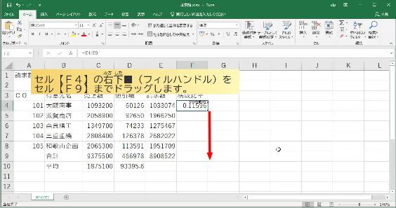

スライド 34 - 34.絶対参照
テキストキャプション:
みぎした
セル【Ｆ４】の右下■（フィルハンドル）をセル【Ｆ９】までドラッグします。

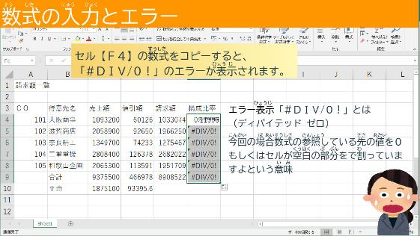

スライド 35 - 35.絶対参照
すうしき にゅうりょく
テキストキャプション: 数式の入力とエラー
ひょうじ
エラー表示「＃ＤＩＶ/０！」とは
（ディバイテッド ゼロ）
こんかい ば あいすうしき さんしょう さき あたい くうはく ぶ ぶん わ
今回の場合数式の参照している先の値を０もしくはセルが空白の部分をで
い み
割っていますよという意味
すうしき
セル【Ｆ４】の数式をコピーすると、
ひょうじ
「＃ＤＩＶ/０！」のエラーが表示されます。

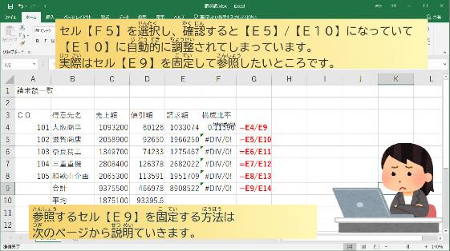

スライド 36 - 36.絶対参照
テキストキャプション:
せんたく かくにん
セル【Ｆ５】を選択し、確認すると【Ｅ５】/【Ｅ１０】になっていて
じ どうてき ちょうせい
【Ｅ１０】に自動的に調整されてしまっています。
じっさい こてい さんしょう
実際はセル【Ｅ９】を固定して参照をしたいところです。
さんしょう こ てい ほうほう つぎ せつめい
参照するセル【Ｅ９】を固定する方法は次のページから説明ていきます。
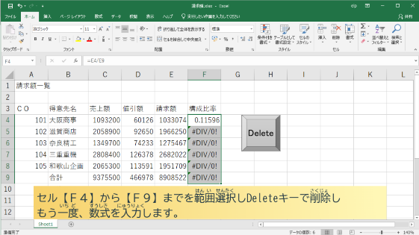

スライド 37 - 37.絶対参照
テキストキャプション:
はんい せんたく さくじょ
セル【Ｆ４】から【Ｆ９】までを範囲選択しDeleteキーで削除し
いち ど すうしき にゅうりょく
もう一度、数式を入力します。

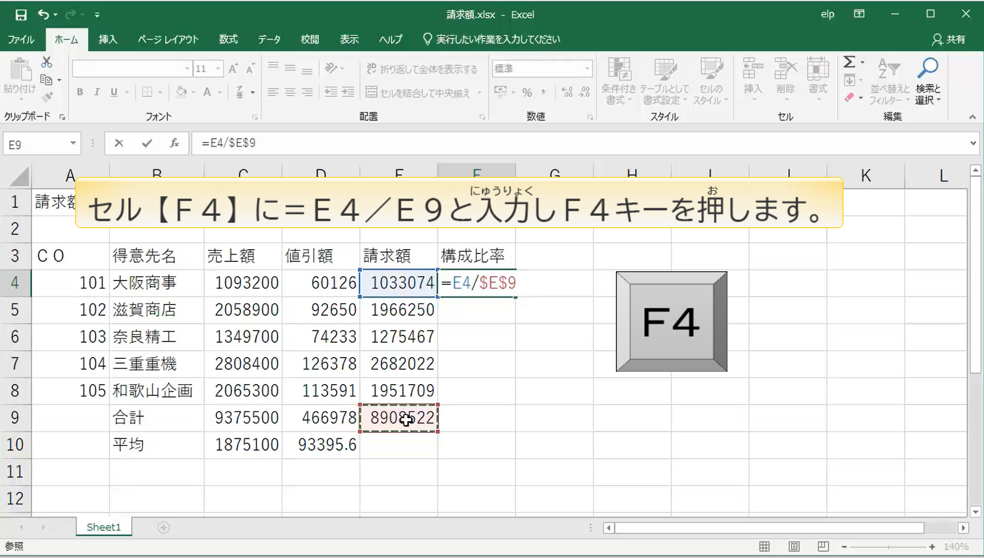
スライド 38 - 38.絶対参照
テキストキャプション:
にゅうりょく お
セル【Ｆ４】に＝Ｅ４／Ｅ９と入力しＦ４キーを押します。

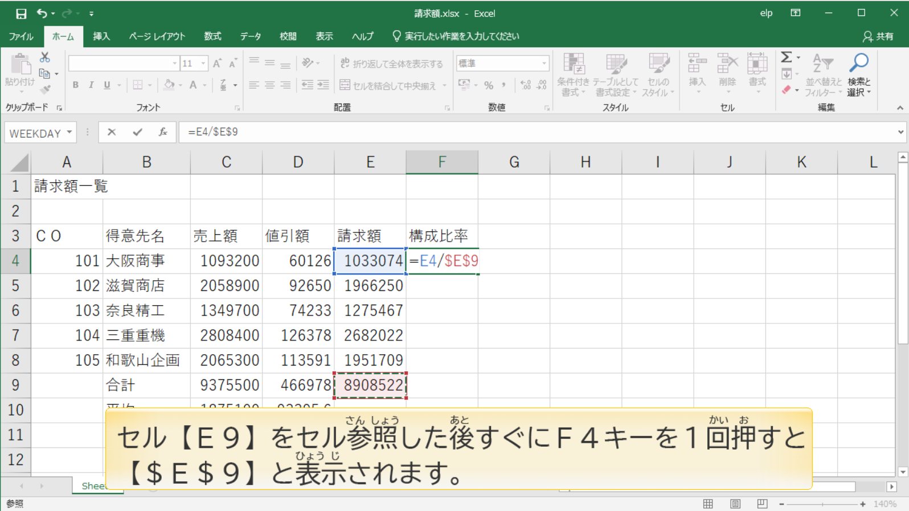
スライド 39 - 39.絶対参照
テキストキャプション:
さんしょう あと かい お
セル【Ｅ９】をセル参照した後すぐにＦ４キーを１回押すと
ひょうじ
【＄Ｅ＄９】と表示されます。

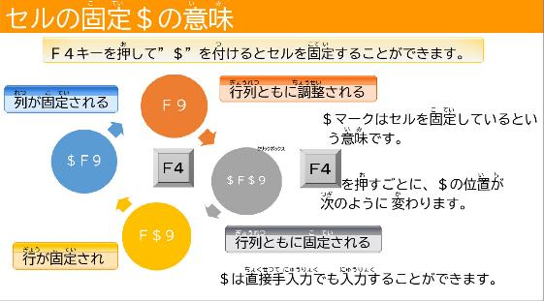

スライド 40 - 40.絶対参照
こ てい い み
テキストキャプション: セルの固定＄の意味
お つ こ てい
Ｆ４キーを押して”＄”を付けるとセルを固定することができます。
こ てい い み
＄マークはセルを固定しているという意味です。
お い ち つぎ か
F4キーを押すごとに、＄の位置が次のように変わります。
ぎょうれつ ちょうせい
行列ともに調整される
ぎょうれつ こ てい
行列ともに固定される
ぎょう こ てい
行が固定される
れつ こ てい
列が固定される
ちょくせつてにゅうりょく にゅうりょく
＄は直接手入力でも入力することができます。

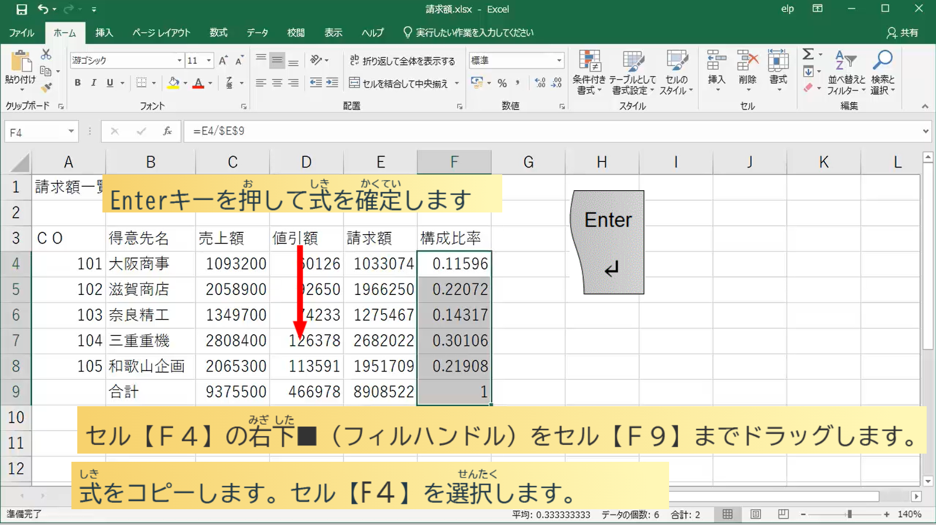
スライド 41 - 41.絶対参照
テキストキャプション:
お しき かくてい
Enterキーを押して式を確定します
しき せんたく
式をコピーします。セル【F４】を選択します。
みぎした
セル【Ｆ４】の右下■（フィルハンドル）をセル【Ｆ９】までドラッグします。

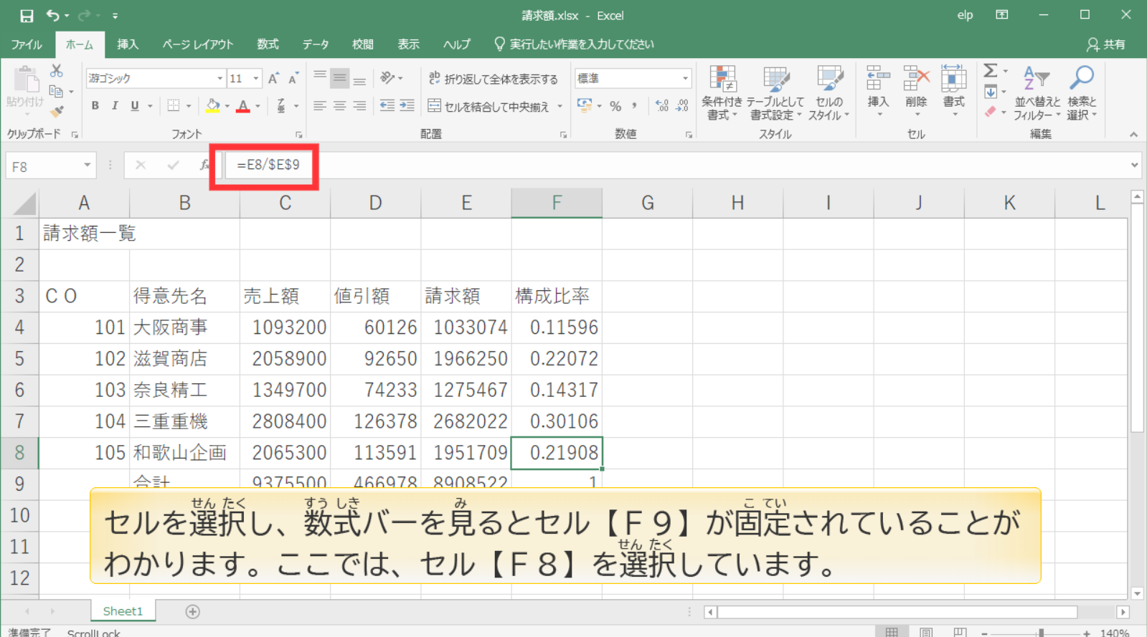
スライド 42 - 42.絶対参照
テキストキャプション:
せん たく すう しき み こ てい
セルを選択し、数式バーを見るとセル【Ｆ９】が固定されていることが
せんたく
わかります。ここでは、セル【Ｆ８】を選択しています。

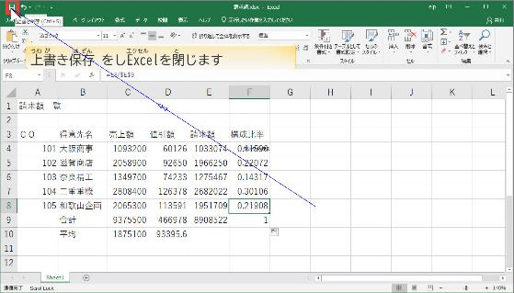

スライド 43 - 43.上書き保存
テキストキャプション:
うわ が ほ ぞん エクセル と
上書き保存 をしExcelを閉じます

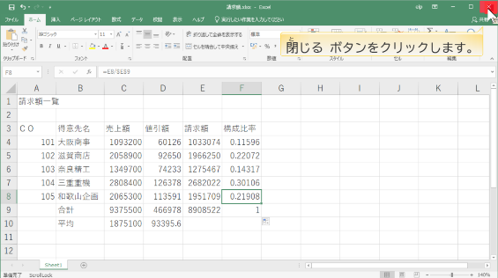

スライド 44 - 44.Excelを閉じる
テキストキャプション:
と
閉じる ボタンをクリックします。

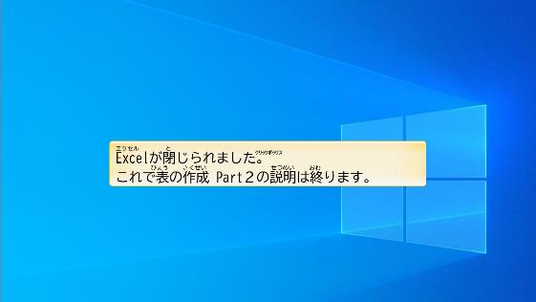

スライド 45 - 45.End
テキストキャプション:
エクセル と
Excelが閉じられました。
ひょう さくせい せつめい おわ
これで表の作成 Part２の説明は終ります。

